**01.INTRODUZIONE AI VETTORI**

Un vettore possiede:

* Magnitudine (lunghezza)
* Direzione

Ciascun **componente** del vettore rappresenta una coordinata su un asse (**x**, **y,** **z**, **w**).

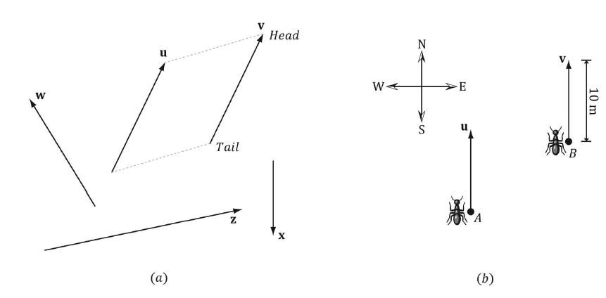

Due vettori sono uguali solo se la dimensione, lunghezza e direzione di entrambi coincidono.

I computer usano un sistema di coordinate per rappresentare i vettori, poiché non possono rappresentarli geometricamente e hanno lo stesso punto di origine.

Esempio di un vettore 3D:

v = ($v^{x}, v^{y}, v^{z}$)

Considera la seguente figura che rappresenta un vettore 2D **v**:

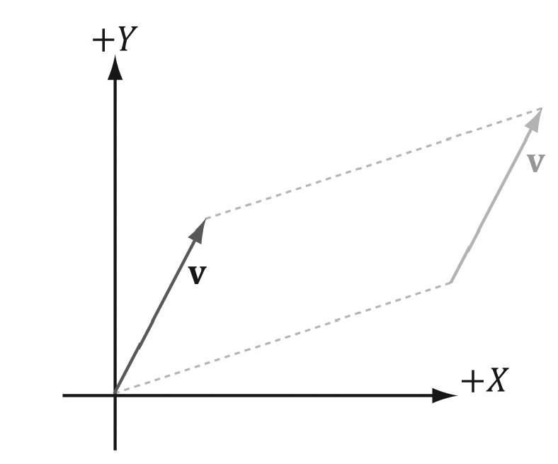

Qui il vettore **v** è 3D. Le coordinate in questa immagine sono “**Left handed**”.

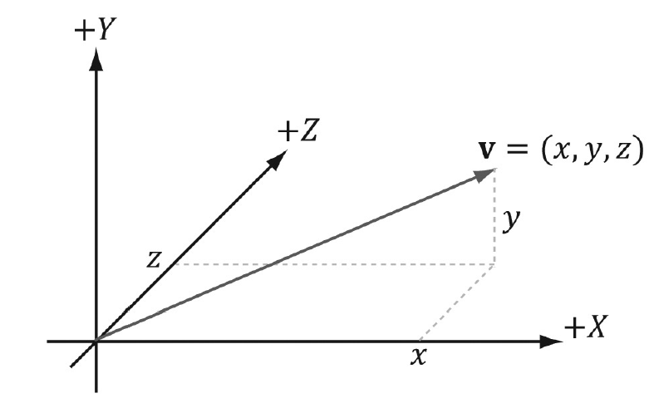

Ovvero un sistema di coordinate che prende come orientamento le tre dita della mano sinistra dove:

* Il **pollice** è l’asse **Y**
* **L’indice** è l’asse **Z**
* Il **medio** è l’asse **X**

In **Direct3D** il sistema è left-handed, ma in altri sistemi è possibile usare un sistema **Right-Handed** invertendo l’orientamento delle assi.

NOTA: I singoli vettori possono avere una o più coordinate a seconda della dimensione che li rappresenta. Ad esempio una sola freccia u in un piano 3D può avere 3 coordinate, lunghezza, larghezza, altezza. Ogni asse rappresenta una possibile coordinata per il vettore.

NON confondere il numero di dimensioni con il numero dei vettori! Se un vettore è 3D non vuol dire che ci sono 3 frecce sul piano, ma una sola freccia con 3 coordinate! Per renderelo più chiaro, le componenti vengono scritte con il nome del vettore, e poi l’asse di riferimento.